**สอบปลายภาค**

**วิชา SWE62-207 Front-end web programming**

วันที่ 24 ธันวาคม 2564 เวลา 12.00-15.00 น.

**คำชี้แจง**

* ใช้เวลาในการสอบ 3 ชั่วโมง เป็นลักษณะการสอบแบบเชิงปฏิบัติ
* สอบออนไลน์ผ่านโปรแกรม Codingrooms และ Webex เพื่อให้อาจารย์สามารถคุมการทำข้อสอบของนักศึกษาได้
* นักศึกษาทุกคนต้องเปิดกล้อง
* นักศึกษาสามารถเปิดหนังสือหรืออินเทอร์เน็ตเพื่อค้นหาโค้ดที่ตัวเองต้องการได้ เพื่อนำมาปรับใช้กับงานของตัวเอง
* นักศึกษาห้ามลอกโค้ดจากเพื่อน ถ้าพบมีการทุจริต คะแนนจะถูกหารเท่ากับจำนวนคนลอก
* ข้อสอบมี 2 ส่วน รวม 40 คะแนน เก็บจริง 25 คะแนน

**ข้อสอบ**

**ส่วนที่ 1: ข้อสอบอธิบายทฤษฎี**

1. จงอธิบายข้อดีของการใช้ JavaScript framework และยกตัวอย่าง JavaScript framework ที่นิยมใช้ในปัจจุบันมา 3 ชื่อ (5 คะแนน)

ข้อดีของ JavaScript framework

- ทำงานเป็นขุดคำสั่งได้

- งารได้รวดเร็ว

- เหมาะกับการทำงานแบบองค์กรใหญ่ๆ

JavaScript framework ที่นิยมใช้ในปัจจุบัน มี

- HTML

- CSS

- JS

1. JavaScript framework จะใช้ภาษา JavaScript ร่วมกับ Domain-Specific Language (DSL) ในการพัฒนา Application จงบอก DSL ของ React framework (3 คะแนน)

คือ API

1. จงเขียนโค้ด HTML จาก DOM (Document Object Model) ดังภาพนี้ (5 คะแนน)

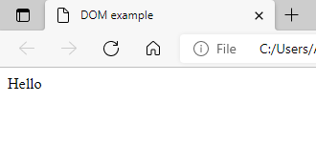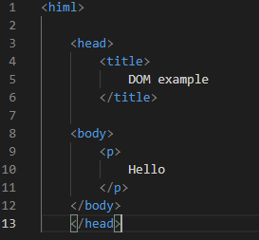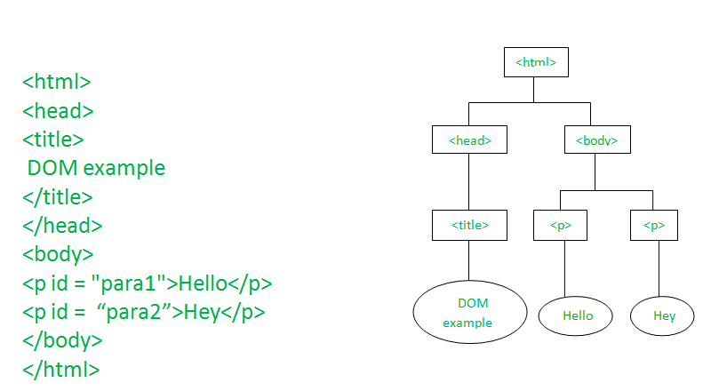

1. จงตอบข้อย่อยที่เกี่ยวข้องกับการสร้าง Application โดยใช้ React framework ต่อไปนี้ (7 คะแนน)

4.1 NPX เป็น Tool สำหรับทำอะไร (1 คะแนน)

4.2 คำสั่งในการสร้าง Application ของ React คือ (1 คะแนน)

4.3 คำสั่งในการรัน Application ของ React คือ npm start (1 คะแนน)

4.4 ในโครงสร้างของ Application ที่สร้างจาก React จะมี Folder ที่สำคัญ 2 Folder คือ public และ src จงอธิบายว่าทั้งสอง Folder ใช้เก็บ code ส่วนใด (2 คะแนน)

4.6 จงอธิบายลำดับขั้นตอนการแสดงผลของโค้ดนี้ (2 คะแนน)

**ส่วนที่ 2: ข้อสอบเขียนโค้ด**

เพื่อต้องการให้นักศึกษาแสดงว่าเข้าใจการเขียนโค้ดส่วน Front-end โดยใช้ React framework

1. จงสร้างฟอร์มสำหรับลงทะเบียน กำหนดให้ผู้ใช้กรอกข้อมูลให้ครบถ้วน และตรวจสอบการใส่อีเมล์ให้ถูกต้อง โดยให้นักศึกษาออกแบบฟอร์มเองตามความเหมาะสม ควรมีอย่างน้อย 6 element (10 คะแนน)

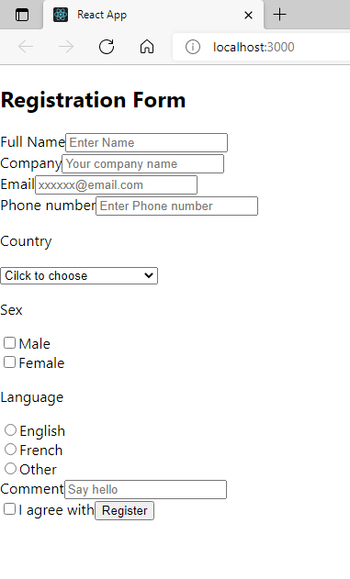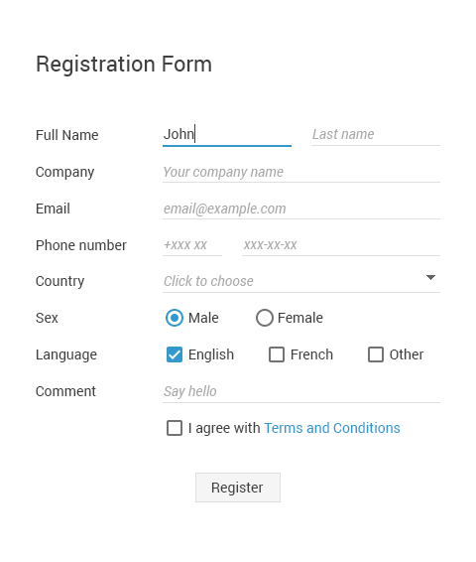ตัวอย่างเช่น



1. **(ข้อสอบ Take home ให้ทำเป็นคู่ กำหนดส่งหลังสอบ Final)** จงเขียนโค้ดเพื่อแสดงหน้าจอรายการสินค้า โดยผู้ใช้สามารถคลิกเพิ่มจำนวนของสินค้า และโปรแกรมจะคำนวณราคาที่ต้องการทั้งหมด กำหนดให้นักศึกษากำหนดรายการสินค้าและออกแบบหน้าจอเองตามความเหมาะสม ควรมี 3 รายการ (10 คะแนน)

